**INFORME DE ACTIVIDADES SEMANALES**

PROYECTO CULTIVA SENA

SEMANA DEL 29 DE ABRIL AL 05 DE MAYO DE 2025

**Presentado por:**

**Jhoan Andres Hernandez P.**

**Centro de Diseño e Innovación Tecnológica Industrial**

**SENA Risaralda**

**Dosquebradas**

**2025**

**RESUMEN DE LA SEMANA**

**ENTREGABLES**

* Se mueven los estilos de las vistas a archivos apartes, facilitando la lectura de código.**Anexo(1).**
* Se realiza reestructuración de carpetas para separar componentes de sus estilos.**Anexo(2).**
* Se realizan pruebas de flujo en la aplicación, buscando personas que desconozcan para que nos muestren sus incertidumbres.**Anexo(3).**
* Se tomaron posibles problemas en el flujo de la aplicación, buscando posibles soluciones.**Anexo(4).**

**NUEVAS PRÁCTICAS.**

No aplica

**EVIDENCIAS DE LOS ENTREGABLES**

A continuación, se puede observar las pruebas referentes a los entregables:

**Anexo (1)**

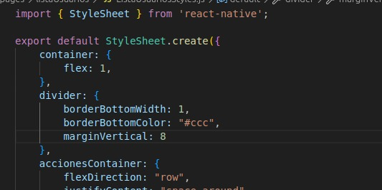

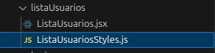

**Anexo(2)**

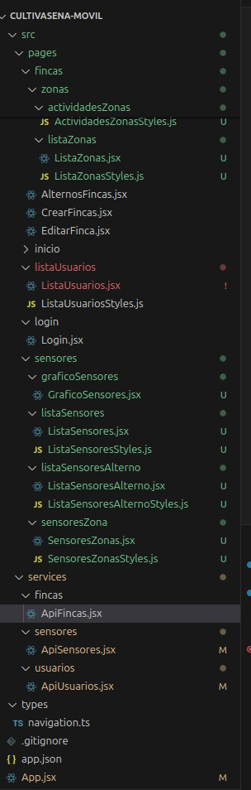

**Anexo(3)**

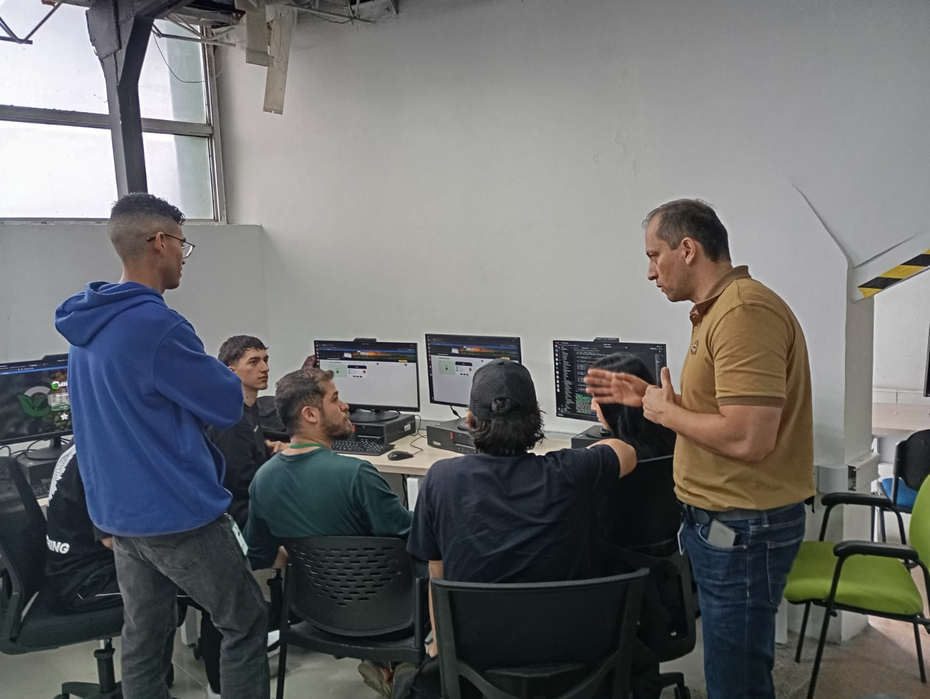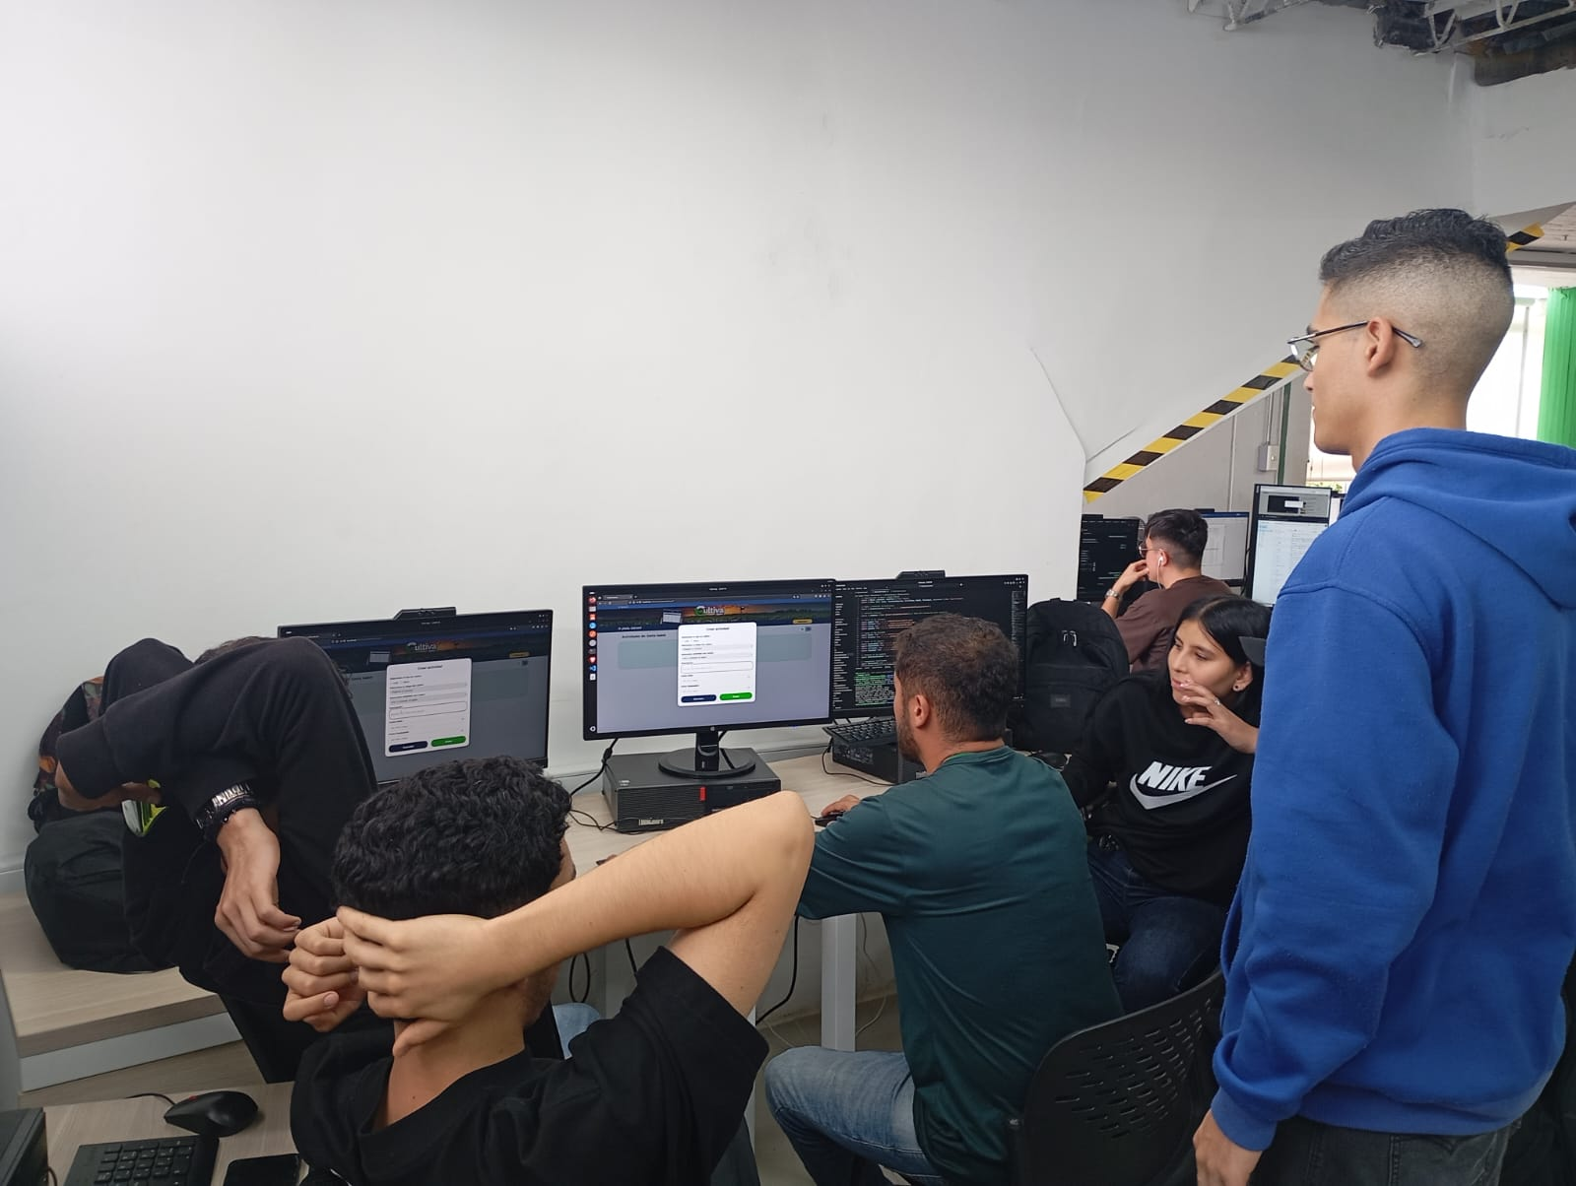

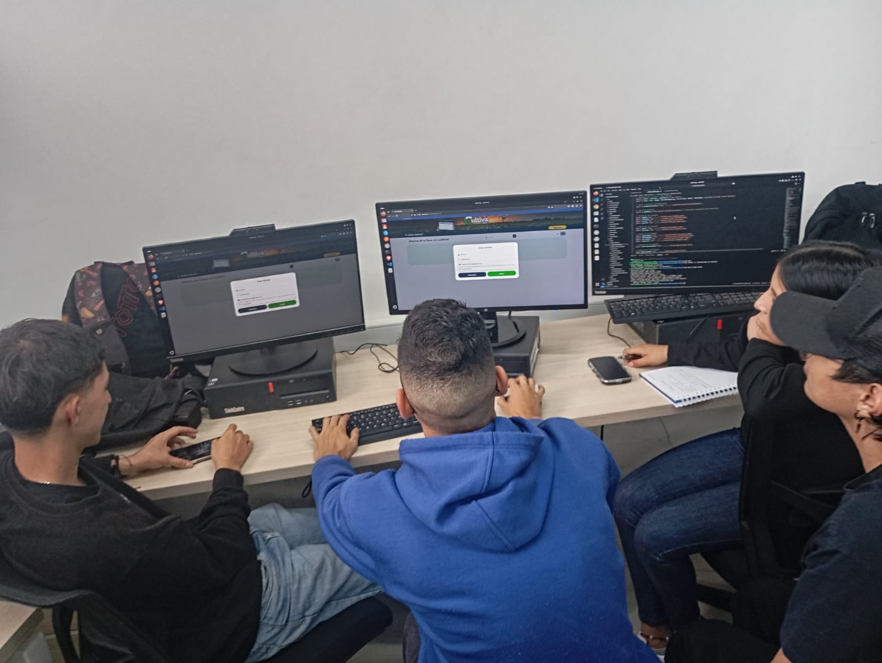

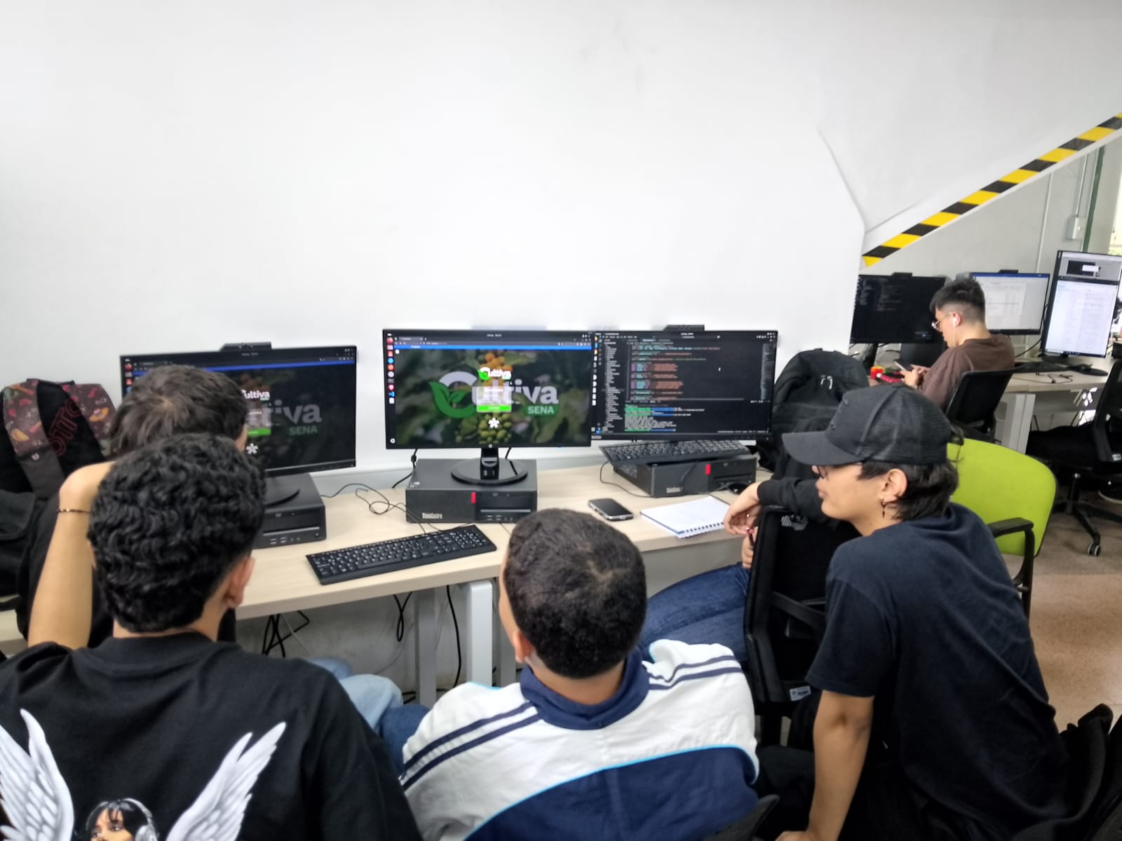

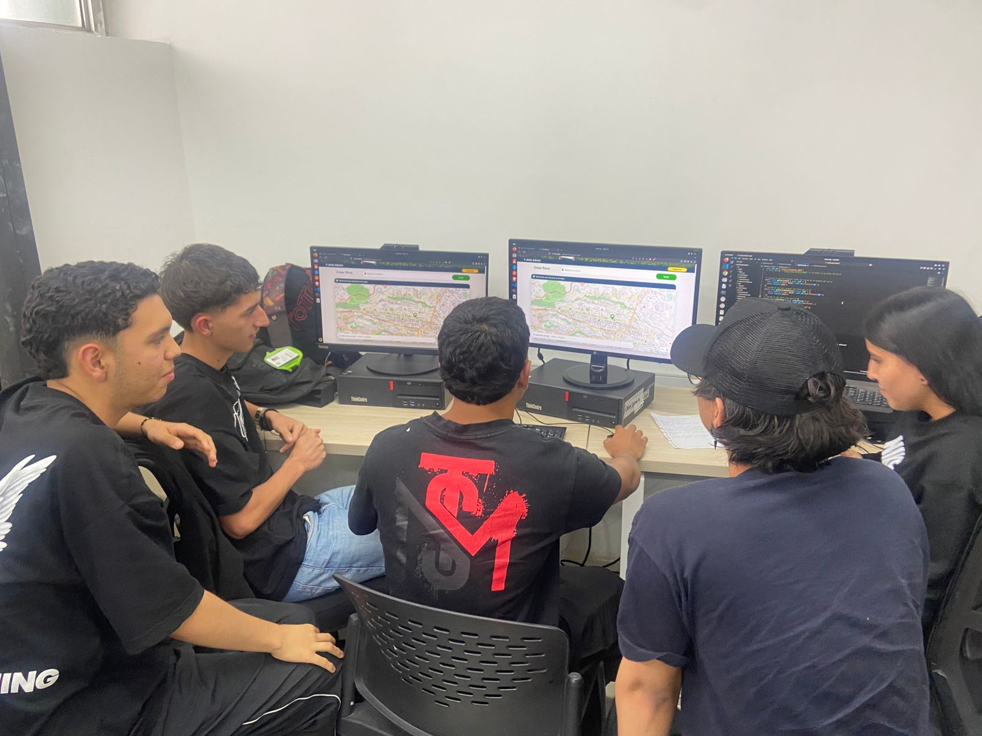

**Anexo(4)**

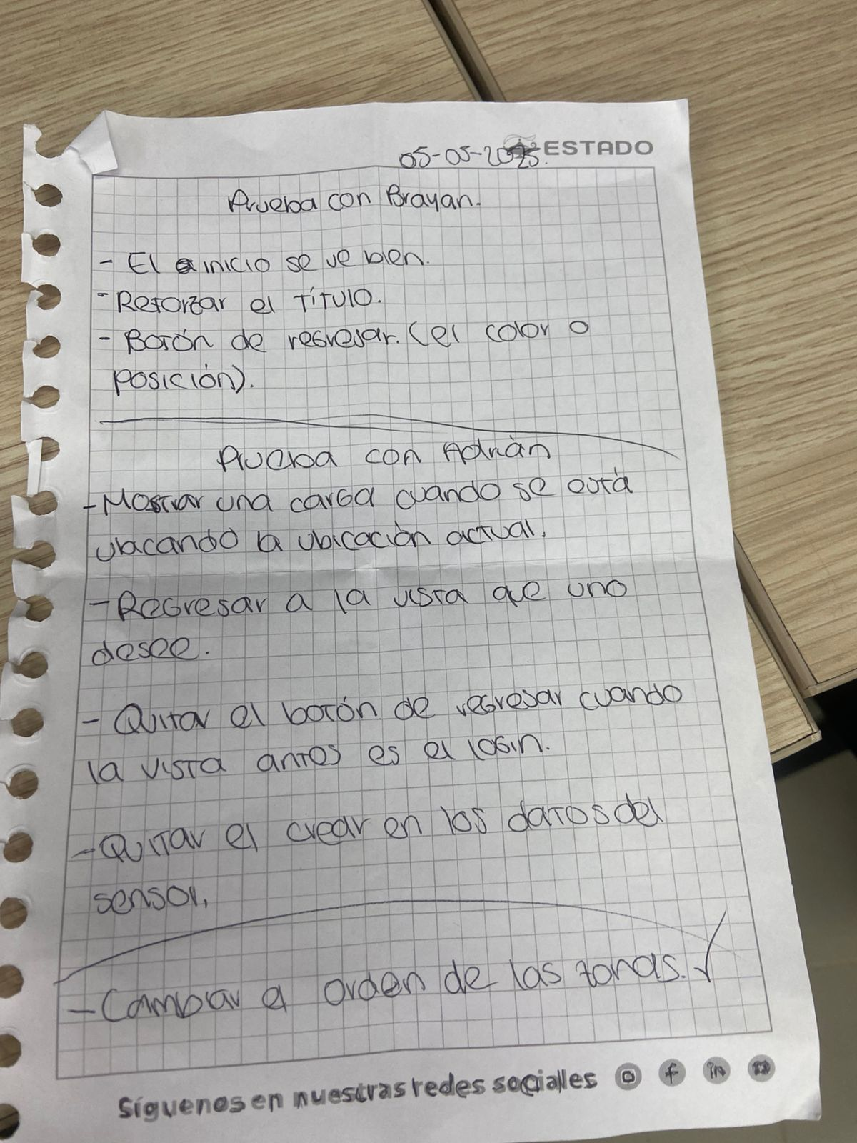

**OPCIONAL FINALIZANDO EL INFORME: MEJORAS/OBSERVACIONES**

Sin observaciones.